Taller 1_U2

Nombre: Juan Jiménez Fecha: 18/06/2024

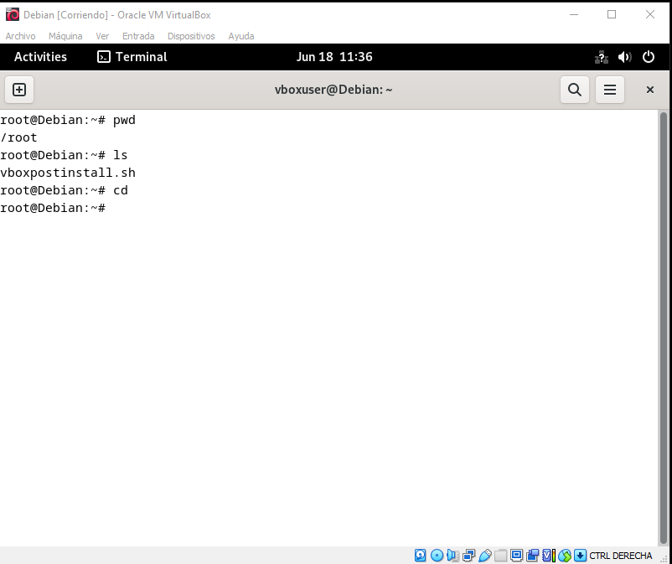

El comando “pwd” sirve para mostrar la dirección donde nos encontramos actualmente en este caso como estamos en la carpeta rood “raíz” pues solo sale /root.

El segundo comando “ls” nos muestra el contenido que se encuentra en la dirección que estamos como vemos en root solo existe el archivo vboxpostinstall.sh.

El 3rd comando “cd” nos devuelve a la raíz en caso de solo escribir cd.

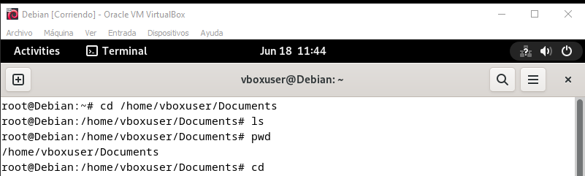 Si ponemos cd /X o ls /X cualquier carpeta que se encuentre en la ubicación se ingresara a dichosa carpeta. 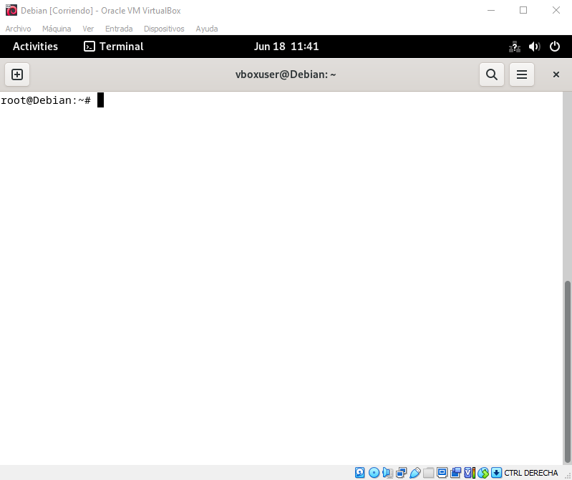

Para borrar todo lo que realicemos en consola podemos pulsar Ctrl + L o escribiendo “clear”.

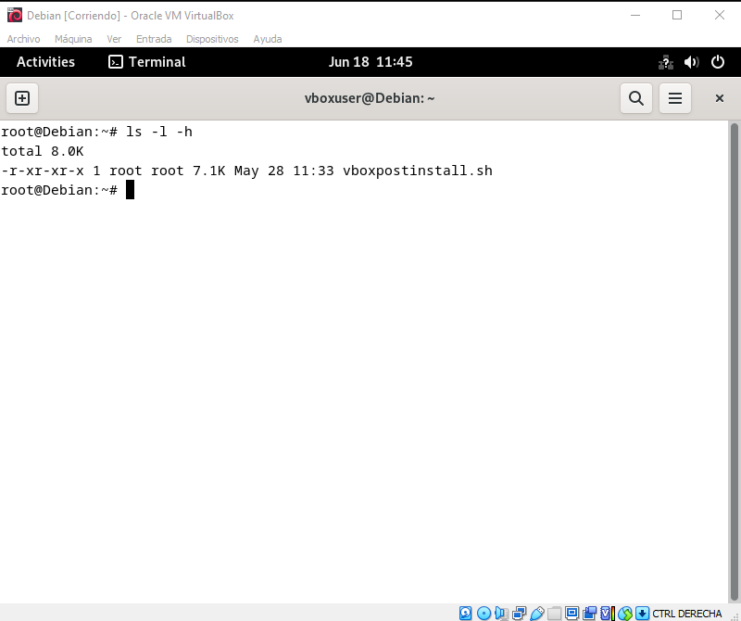

Con el comando “ls –l –(valor a cambiar)” podemos realizar cambios en los directorios como ejemplo se usó el de –h.

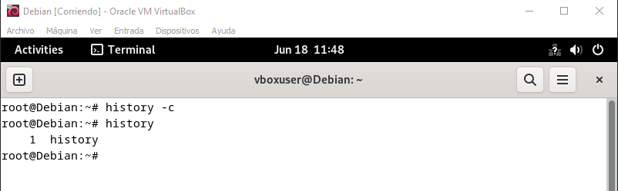

Con el comando “history” se ve el historial de comandos ingresados, pero al añadirle el –c (c de clear osea limpiar) se limpia el historial de comandos.

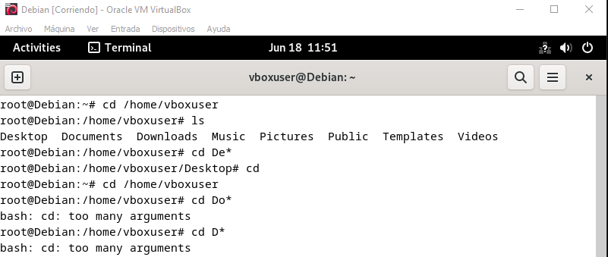

Para esta parte primero ingresamos a una dirección en este caso con dirigimos a /home/ (nombre del usuario) y con los comandos “cd De*” este lo que hace es ingresarte a la carpeta que tenga esas letras, en el caso de tener uno o más con la misma letra dirá que son muchos argumentos porque solo puede entrar a uno, como vemos con de D* esta Desktop, documents y downloads; algo parecido ocurrió con Do* porque hay dos con esa inicial.

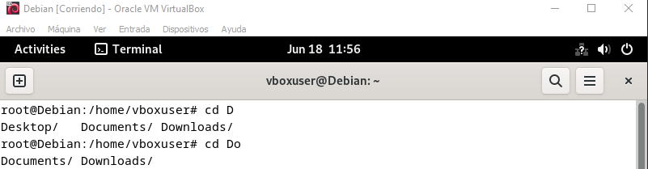Si ponemos cd y la primera letra y pulsamos el botón de TAB en caso de haber más de uno mostrara los que hay, en caso de ser solo uno completara la palabra.